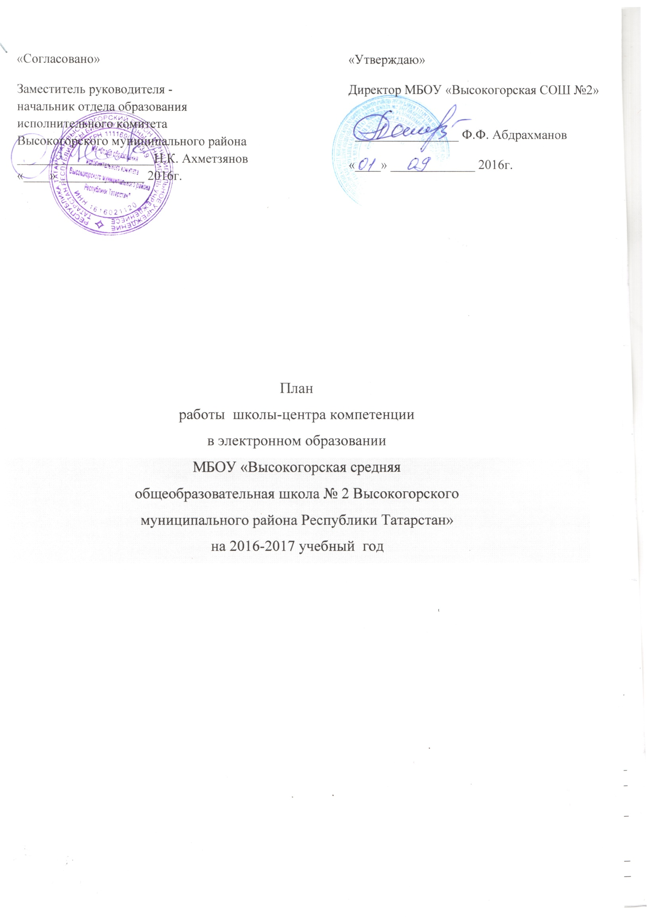
№ | Мероприятие | Сроки |  |  |  | Участники |  |  | Ответственные
- Создание нормативной базы
Создание нормативной базы
1. | Составления плана работы школы-центра | август |  |  |  | Рабочая группа школы-центра |  |  | Деткин М.В.
2. | Корректировка планов реализации проектов центра | август |  |  |  | Рабочая группа школы-центра |  |  | Заместители директора
- Работа с руководителями образовательных учреждений
1. | Публичный отчёт о деятельности школы-центра компетенции | сентябрь |  |  |  | участники образовательного процесса |  |  |  | Деткин М..В.
2. | Выступление на совещании заместителей директоров по воспитательной работе на тему «Безопасность школьников в сети Интернет: технологии и рекомендации» | октябрь  2016 |  |  |  | заместители директоров образовательных учреждений по воспитательной работе |  |  |  | Деткин М..В.
3. | Выступление на совещании заведующих детскими садами на тему «Интернет: возможности, компетенции, безопасность» | октябрь  2016 |  |  |  | заведующие детскими садами |  |  |  | Деткин М..В.
4. | Мастер-класс по теме «Формирование правового пространства учителя и ученика в социальных сетях как одно из условий развития метапредметных компетенций ФГОСООО» | ноябрь  2016 |  |  |  | участники образовательного процесса |  |  |  | Деткин М..В.
5. | Электронное портфолио учителя | январь  2017 |  |  |  | участники образовательного процесса |  |  |  | Деткин М..В.
- Работа с педагогами образовательных учреждений
1. | Консультирование учителей по использованию мобильного класса и интерактивной доски в учебно-воспитательном процессе | Еженедельно, суббота, 8.00 - 11.00 |  |  |  | учителя школ района |  | Богомолова Л.М  Галиева А.Я.
2. | Семинар в рамках открытого турнира «Компьютерная грамотность» | ежемесячно |  |  |  | учителя  школ района |  | Деткин М.В.
3. | Открытые уроки с применением интерактивного оборудования SMART. | декабрь |  |  |  | учителя школы |  | Галиева А.Я.  Хузиева М.Я.
4. | Совещание-практикум по проблеме «Организация дистанционного обучения детей-инвалидов, получивших специализированного компьютерного оборудования» | ноябрь |  |  |  | учителя предметники |  | Деткин М.В.
5. | Семинар- практикум по проблеме «Эффективное применение современных технологий и интерактивного оборудования в учебно-воспитательном процессе» | январь  2017 |  |  |  | участники образовательного процесса |  | Деткин М.В.  Ромаданская Е.В. Галиева А.Я.
IV. Обучение педагогов школы-центра
1. | Создание межпредметных тестов в программах тестирования |  | февраль,  март |  | учителя  школы-центра |  | Деткин М.В.
2. | Регистрация и применение интерактивного курса «Математика на платформе «Учи.ру» www.uchi.ru |  | в течение учебного года |  | учителя  школы-центра |  | Деткин М.В.
3. | Семинар-практикум по работе в ИС «Электронное образование в РТ» |  | сентябрь |  | вновь прибывшие педагоги школы |  | Деткин М.В.
4. | Практикум по регистрации, работе в ПГМУ https://uslugi.tatarstan.ru, ЕСИА |  | октябрь |  | учителя  школы-центра |  | Деткин М.В.
5. | Практикум «Компьютерная безопасность» |  | октябрь |  | учителя  школы-центра |  | Деткин М.В.
6. | Семинар-практикум для учителей начальных классов по организации использования комплекта «Начальная школа» |  | ноябрь |  | 16 педагогов начальной школы |  | Деткин М.В  Таланова О.Ю.  Богомолова Л.М.  Гарифзянова А.Ш.  Ромаданская Е.В.
7. | Мастер-класс «Информационное сопровождение научно-исследовательской деятельности учащихся» |  | декабрь |  | учителя  школы-центра |  | Матвеева С.И.  Ромаданская Е.В.  Хайруллина А.Ш.
8. | Практические занятия по применению ИКТ на уроках и внеклассных мероприятиях для участников школьного этапа всероссийского конкурса «Учитель года 2017» |  | январь |  | учителя  школы-центра |  | Деткин М.В.
9. | Обучение на дистанционных курсах повышения квалификации в области ИКТ |  | в течение года |  | учителя  школы-центра |  | Матвеева С.И.
10. | Организация работы по вовлечению учащихся в проектную, исследовательскую деятельность |  | в течение года |  | учителя  школы-центра |  | Матвеева С.И.
V.Методическое обеспечение деятельности школы-центра
1. | Организация работы по вовлечению учащихся в интеллектуальные мероприятия согласно перечню МО и Н РТ, РФ |  | в течение  года | учителя  школы-центра |  |  | Матвеева С.И.  руководители предметных ШМО
2. | Создание цифровых учебно-методических ресурсов и размещение их в методических сообществах |  | в течение  года | учителя  школы-центра |  |  | руководители ШМО,  Деткин М.В
3. | Систематизация и распространение результатов интеллектуальной деятельности |  | Март- май | учителя  школы-центра |  |  | Руководители ШМО
VI.Популяризация достижений современных образовательных технологий
1. | Составление перечня печатных и электронных изданий для публикации работ педагогов |  | октябрь | Рабочая группа школы-центра
2. | Публикации по использованию ИКТ в учебном процессе |  | в течение  года | Учителя образовательных учреждений |  |  | Деткин М.В.
3. | Выступления на заседаниях предметных РМО по обмену опытом |  | по плану | Учителя образовательных учреждений |  |  | методисты отдела образования  руководители РМО
4. | Участие в тематических семинарах и вебинарах |  | по плану МО и Н РТ, отдела образования | Педагоги образовательных учреждений |  |  | Методисты отдела образования
5. | Проведение Всероссийского урока безопасности школьников в сети Интернет» |  | октябрь | учащиеся школы |  |  | Деткин М.В.
6. | Проведение тематического урока информатики в рамках Всероссийской акции «Час кода» |  | декабрь | учащиеся школы |  |  | Деткин М.В.
7. | Участие учащихся в конкурсах: Безопасный интернет, юный программист, IT-чемпион, юный аниматор, КИТ, «Использование новых информационных и коммуникационных технологий в образовательной деятельности» и т.д. |  | в течение  года | учащиеся школы |  |  | Деткин М.В.
VII. Работа в ИС «Электронное образование в РТ»
1. | Обновление информации в личном кабинете учителя |  | Сентябрь, январь | учителя  школы-центра |  |  | Деткин М.В.
2. | Привлечение родителей учащихся к получению СМС – рассылок оценок, регистрации на https://uslugi.tatar.ru/ |  | сентябрь | Классные руководители |  |  | Заместители директоров по ВР  Селиверстова Ю.В.
3. | В рамках реализации проекта «Здоровье моей школы» «Школьный экологический мониторинг» |  | в течение  года | учащиеся |  |  | Деткин М.В.  Ромаданская Е.В.
4. | Участие в конкурсах и анкетировании на портале |  | в течение  года | учителя  школы-центра |  |  | Деткин М.В.
5. | Администрирование и ведение официального сайта школы в актуальном состоянии |  | в течение  года | администратор школьного сайта |  |  | Абдрахманов Ф.Ф  Деткин М.В.
6. | Создание педагогами ЦОР и размещение в ИС «Электронное образование в РТ» |  | Декабрь, май | учителя  школы-центра |  |  | Заместители  директора
7. | Консультирование по работе в ИС «Электронное образование в РТ» |  | Еженедельно, вторник, 13.30-14.30 | учителя  школы-центра |  |  | Деткин М.В.
VIII. Проекты сотрудничества
1. | Сотрудничество с вузами города по организации исследовательской деятельности |  | По плану школы | учителя  школы-центра |  |  | Матвеева С.И.
2. | Совместная работа МБОУ «ВСОШ № 3» по вовлечению учащихся в занятиях техническим творчеством |  | В течение года | Учащиеся |  |  | Абдрахманов Ф.Ф.
3. | Сотрудничество с ЦВР «Тулпар» в рамках реализации проекта «Школьная газета» |  | В течение года | Педагоги  Центра |  |  | Файзрахманова Э.Р.
4. | Сотрудничество со школами, получившими мобильные классы |  | В течение года | Учителя начальных классов школ |  |  | Деткин М.В.
5. | Сотрудничество с психолого-педагогической службой района |  | В течение года | Психолог школы |  |  | Зиннурова Н.С.
IX. Контроль и мониторинг
1. | Мониторинг заполняемости учителями электронного журнала |  | еженедельно | Учителя-предметники |  |  | Заместители директора
2. | Мониторинг использования ЦОР в ИС «Электронное образование в РТ» |  | еженедельно | Учителя-предметники |  |  | Заместители директора
3. | Администрирование методических сообществ и виртуальных факультативов |  | 1 раз в четверть | Учителя-предметники |  |  | Заместители директора
4. | Поддержание «Личного кабинета» в актуальном состоянии |  | Август,  Январь  май | Учителя |  |  | Деткин М.В.
5. | Размещение авторских материалов в ИС «Электронное образование в РТ» |  | Декабрь, май | учителя |  |  | Деткин М.В.

